|  |
| --- |
| 요구 사항 기술서 |
| 반려동물 토탈 케어 솔루션 프로젝트 |

|  |
| --- |
| 2조 이영호 최실비아 지은혜 고결 김혜지 최재석  2021-11-19 |

**목차**

1. 프로젝트 목적
   1. 문제 상황과 목표
   2. 구현 목표
2. 비즈니스 요구사항

2-1. 기능 요구사항

2-2. 비기능 요구사항

3. 상세 요구사항

4. 유즈 케이스 모델링

5. 최종 요구사항 추적표

**프로젝트 목적**

**목표**

* **반려동물의 증상과 위치에 맞는 개별 의료 서비스 제공**

**구현 목표**

1-2-1. 기능

1. 동물과 진료 목적에 따른 병원 매칭 서비스
2. 동물 나이대에 따른 반려동물 커뮤니티
3. 비 반려인을 위한 반려동물 보호소 연결 서비스

**비즈니스 요구사항**

2-1. 기능 요구사항 (기능적 속성)

|  |  |  |  |
| --- | --- | --- | --- |
| **번호** | **분류** | **비즈니스 요구 사항** | **상세 요구 사항** |
| A1 | 회원가입 | 병원 /일반회원 가입 | 1. 각 계정 별 필수 기입 사항 차등  2. 병원 – 사업자 등록 번호  3. 일반 – 개인정보  4. ID, PW, 이름, 연락처는 공통 기입 사항 |
| A2 | 로그인 | 병원/일반  관리자 계정 로그인 | 1. 병원/일반 로그인 시 – 기본 웹사이트 접속 가능 2. 관리자 로그인 시 – 관리자 페이지 접속 가능 3. 소셜 로그인 가능 |
| A3 | 아이디 및 비밀번호 찾기 | 일반/법인 회원 아이디 및 비밀번호 찾기 | 1. 일반회원의 경우 가입된 이름과 이메일로 아이디 조회가능 2. 법인회원의 경우 가입된 사업자등록번호와 이메일로 조회가능 3. 가입된 이름과 이메일로 비밀번호 조회가능 |
| B1 | 마이페이지 / 일반 | 일반 회원 정보 수정  일반 회원 탈퇴  진료 및 상담 내역 확인  반려 동물 등록  병원 예약 정보 조회 | 1. ID를 제외한 정보 수정 가능 2. 등록된 회원 탈퇴 가능 3. 진료 및 상담 기록 확인 (치료 현황, 퇴원 날짜, 등 진료 관련 기록) 4. 동물 정보 기입 (이름, 종류, 성별, 증상 정보 체크) 5. 병원 예약 정보 조회 |
| B2 | 마이페이지 / 병원 | 병원 회원 정보 수정  병원 회원 탈퇴  수의사 정보 등록/수정/삭제  예약 조회 및 관리 기능  진료 기록 조회 | 1. ID를 제외한 정보 수정 가능 2. 등록된 병원 계정 탈퇴 가능 3. 수의사 정보 등록/수정/삭제 가능 4. 예약 조회 및 예약 관리 기능 5. 고객 별 진료 기록 등록 기능(예약번호 or 고객 ID 기반) |
| B3 | 관리자 페이지 | 보호소 정보 등록/수정/삭제  제휴 병원 수정/삭제  회원 정보 수정./삭제  커뮤니티 게시글 관리  1:1 상담 관리  후원금 관리 | 1. 유기/파양 동물 관련 보호소 정보 등록/수정/삭제 가능 2. 제휴 병원 수정/삭제 가능 3. 회원 정보 수정/삭제 가능 4. 커뮤니티 게시글 관리 가능 5. 1:1 상담 관리(자사 담당 수의사 계정 전용) 6. 후원금 관리 페이지 |
| B4 | 일반 병원 상세 페이지 | 기본 적인 정보 표출 | 1. 병원 이름 / 연락처 / 위치 제공 |
| B5 | 제휴 병원 상세 페이지 | 기본 정보 및 리뷰 정보 표출  예약 기능  즐겨 찾기 기능 | 1. 병원 이름 / 연락처 / 위치 / 영업시간 제공 2. 응급 진료 가능 여부 제공 3. 실 사용자 리뷰 제공 4. 수의사 정보 제공 5. 예약 기능 제공 6. 즐겨 찾기 기능 제공 |
| C1 | 1:1 상담 페이지 | 간단한 상담 기능 | 1. 자사 측 수의사가 증상 기반 간단한 상담 제공 |
| D1 | 보호소 페이지 | 제휴 보호소 정보 제공  후원 기능 제공 | 1. 제휴 보호소 정보 제공 2. 후원 관련 결제 기능 제공 |
| E1 | 검색 | 병원 검색 기능 | 1. 키워드 입력 시 지도에 병원 표출 |
| F1 | 커뮤니티 | 글 등록/수정/삭제  글 검색 기능  댓글 기능 | 1. 글 등록/수정/삭제 기능 제공 2. 등록된 글 검색 기능 제공 3. 댓글 등록/수정/삭제 기능 제공 |
| G1 | 알람 푸시 | 알람 푸시 기능 제공 | 1. 접종 시기 근접 시 알람 푸시 메시지 기능 제공   (SMS / 카톡 등 고려중) |

**상세 요구사항**

|  |  |  |  |  |  |  |
| --- | --- | --- | --- | --- | --- | --- |
| 요구사항  번호 | 유형 | 작성자 | 내용 | 상세 내용 | 처리 상태 | 우선순위 |
| A1 | 기능 |  | 회원 가입 및 탈퇴 | 1. 회원가입  * 입력 Form기반으로 DB에 데이터 입력  1. 회원 탈퇴  * 로그인 정보를 세션과 VO에 담음 * 해당 정보를 DB정보와 매칭하여 회원 상태 관련 속성을 0으로 변경 | 완료 | 상 |
| A2 | 기능 |  | 로그인 / 로그아웃 | 1. 로그인  * 입력한 Form의 데이터를 세션 및 VO에 담기 * DB에 Select문으로 검색 후 키 값이 일치하면 로그인 처리  1. 로그아웃  * 세션 invalidate 처리 | 완료 | 상 |
| A3 | 기능 |  | 아이디 / 비밀번호 찾기 | 1. 아이디 찾기  * 이름, 전화번호 정보 받아서 select 쿼리 통해 일치하면 해당 id값 반환  1. 비밀번호 찾기  * 추후 구현 예정 | 완료 | 상 |
| B1, B2 | 기능 |  | 마이페이지 / 회원 정보 수정 | 1. 각 회원 정보 수정  * 로그인 정보를 세션과 VO에 담음 * 해당 정보 기반으로 Update 쿼리를 DB에 보내 수정 | 완료 | 상 |
| B1, B2 | 기능 |  | 수의사 및 반려 동물 등록 | 1. 수의사 및 반려 동물 정보 Form 작성하여 DB에 추가 2. 해당 정보를 각 필요 페이지에 표출 | 완료 | 상 |
| B1, B2 | 기능 |  | 병원측 –  병원 예약 슬롯 등록 | 1. 병원 측 가능 한 시간대를 DB에 등록 2. 관련 테이블에 예약 가능/불가능 관련 속성 추가 3. 해당 시간대의 정보를 View에 리스트로 출력 4. 활성화된 시간만 선택 가능하도록 UI구현 | 완료 | 상 |
| B1, B2 | 기능 |  | 사용자 측 -  병원 예약 신청 | 1. 상기 테이블에서 구현된 View 바탕으로 활성화된 시간대 선택 2. 선택된 시간대의 정보를 Model에 담아서 DB에 전송 3. 예약 신청 시 예약 번호 자동 생성되어 DB에 같이 저장 4. 예외 처리에서 이상 없으면, view에 alert로 예약 완료 표출 | 완료 | 상 |
| B1, B2 | 기능 |  | 병원 예약  조회/수정/삭제  (좀 더 논의 필요함) | 1. 생성된 예약 번호에 해당하는 예약 번호 조회/수정/삭제 2. 예약 상세페이지에서 일반 사용자 측은 진료 내역서 열람만 가능하도록 구현 | 완료 | 상 |
| B1, B2 | 기능 |  | 진료 내역서 업로드 | 1. 해당 예약 상세페이지에서 진단서 업로드 2. 코멘트로 변경 될 수도 있음 | 완료 | 상 |
| B3 | 기능 |  | 관리자 페이지 | 1. 보호소 업체 정보 등록/수정/삭제 기능 2. 제휴 병원 수정/삭제 3. 커뮤니티 게시글 수정/삭제 4. 유저 정보 수정 및 삭제 5. 1:1 상담 관리(자사 담당 수의사 계정 전용) 6. 후원자 및 후원금 조회 기능 | 완료 | 중 |
| C1 | 기능 |  | 1:1 상담 | 1. 웹 소켓 통신 기능으로 구현 (공부 필요함) |  |  |
| D1 | 기능 |  | 후원금 결제 | 1. 카카오 / 네이버 페이 관련 API 사용 (공부 필요함) |  |  |
| E1 | 기능 |  | 검색 | 1. 키워드 기반 - LIKE문 사용하여 select 쿼리로 조회 2. onKeyUp함수 활용하여 검색 3. 검색된 결과의 좌표값을 가져와 맵에 표출   (맵 관련 API 활용) |  |  |
| F1 | 기능 |  | 게시판 글 / 댓글 CRUD 기능 | 1. 게시판 글 등록/수정/삭제/조회(검색) 기능 구현 2. 댓글 등록/수정/삭제 기능 3. 페이징 처리 4. 태그 기능 (태그를 통한 게시글 카테고리 구분) |  |  |
| F1 | 기능 |  | 게시판 내 파일업로드 기능 | 1. 파일 업로드 기능 구현 2. 업로드 된 파일이 사진이라면, 게시글에 바로 출력 되도록 구현 |  |  |
| G1 | 기능 |  | 알람 푸시 기능 | 1. 알람 푸시 관련 API 찾아서 구현 해보기 |  |  |

**유즈 케이스 모델링**

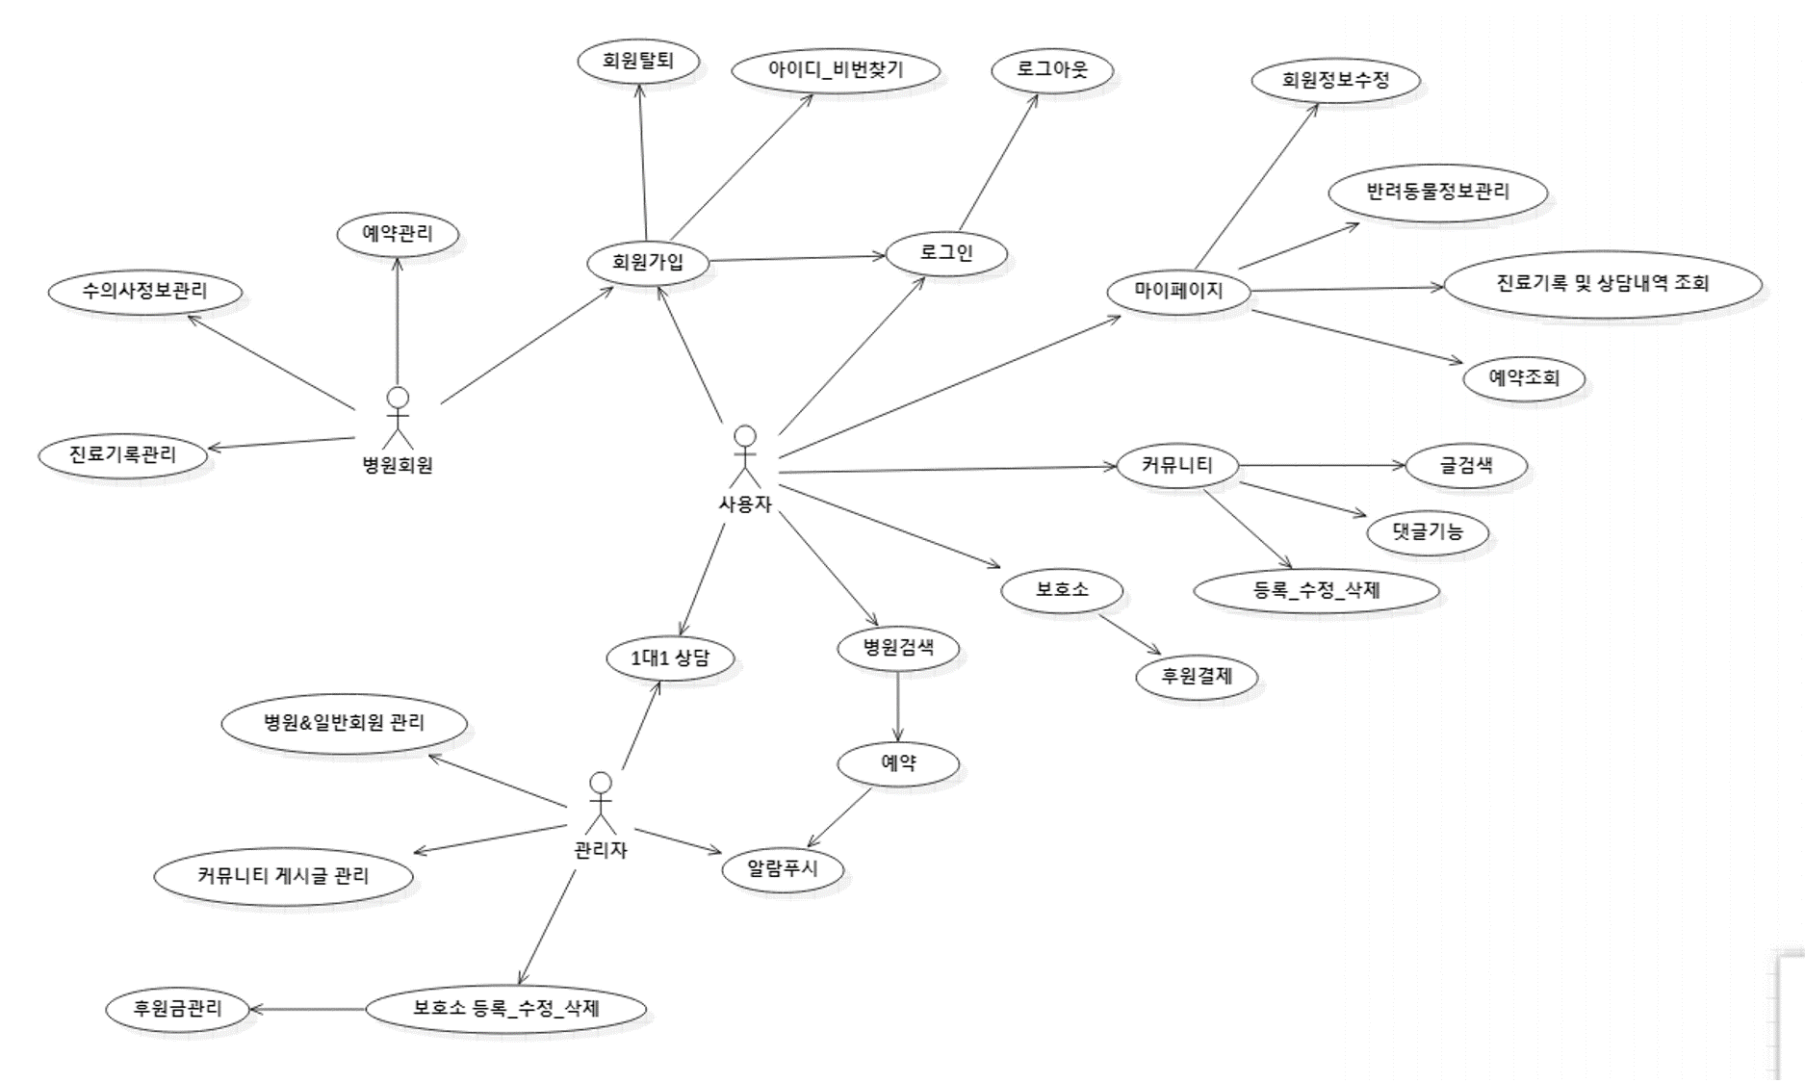

**최종 요구 사항 추적표**

|  |  |  |  |  |  |  |
| --- | --- | --- | --- | --- | --- | --- |
|  | **테스크** | **작업자** | **상태** | **시작일** | **기간** | **진척도** |
| 1 | 요구사항 분석 | - | - | - | - | - |
| 1-1 | 비즈니스 요구사항 분석 | ALL | 완료 | 2020-5-20 | 1 | 100% |
| 1-2 | 사용자 요구사항 분석 | ALL | 완료 | 2020-5-20 | 1 | 100% |
| 1-3 | 기능 및 비 기능 요구사항 분석 | ALL | 완료 | 2020-5-20 | 1 | 100% |
| 1-4 | USE CASE | ALL | 완료 | 2020-5-20 | 1 | 100% |
| 1-5 | UI | ALL | 완료 | 2020-5-20 | 1 | 100% |
| 1-6 | 요구사항 명세 문서 작성 | ALL | 완료 | 2020-5-20 | 1 | 100% |
| 2 | 설계 | - | - |  |  |  |
| 2-1 | 아키텍처 설계 | 이학송 | 완료 | 2020-5-21 | 1 | 100% |
| 2-2 | DB 설계 | ALL | 완료 | 2020-5-21 | 1 | 100% |
| 2-3 | UI 설계 | ALL | 완료 | 2020-5-21 | 1 | 100% |
| 2-4 | 클래스 설계 | ALL | 완료 | 2020-5-21 | 1 | 100% |
| 2-5 | 구현 | ALL | 완료 | 2020-5-21 | 1 | 100% |
| 2-6 | 서버 환경 구현 | ALL | 완료 | 2020-5-21 | 1 | 100% |
| 2-7 | DB 구축 | ALL | 완료 | 2020-5-21 | 1 | 100% |
| 2-8 | DB 테스트용 데이터 준비 | ALL | 완료 | 2020-5-21 | 1 | 100% |
| 2-9 | 서버 구축 및 개발 환경 구축 | ALL | 완료 | 2020-5-21 | 1 | 100% |
| 2-10 | UI 기능 개발 | ALL | 완료 | 2020-5-21 | 2 | 100% |
| 2-11 | 메인 페이지 | 이학송 | 완료 | 2020-5-21 | 2 | 100% |
| 2-12 | 로그인 페이지 | 김영권 | 완료 | 2020-5-21 | 2 | 100% |
| 3 | **구현** | **작업자** | 상태 | **시작일** | **기간** | **진척도** |
| 3-1 | 일반/법인회원 마이페이지(개인정보, 후원목록, 위시리스트,) | 정진범 | 완료 | 2020-5-22 | 5 | 100% |
| 3-2 | 마이페이지(법인 캠페인 등록, 수정) | 이현지 | 완료 | 2020-5-22 | 5 | 100% |
| 3-3 | 회원 가입 페이지(일반 회원 / 법인 회원) | 정진범 | 완료 | 2020-5-22 | 5 | 100% |
| 3-4 | 새소식 – 공지사항/이벤트/보도자료 | 이학송 | 완료 | 2020-5-22 | 5 | 100% |
| 3-5 | 캠페인 상세페이지 – 캠페인과 리워드 정보 출력 | 이현지 | 완료 | 2020-5-22 | 5 | 100% |
| 3-6 | 캠페인 상세페이지 내 위시리스트/업데이트내역/문의사항/응원글 등록 | 이현지 | 완료 | 2020-5-22 | 5 | 100% |
| 3-7 | 고객센터– FAQ/Q&A게시판 | 이학송 | 완료 | 2020-5-22 | 5 | 100% |
| 3-8 | 로그인(일반/법인) | 김영권 | 완료 | 2020-5-22 | 5 | 100% |
| 3-9 | 결제(리워드 상품 있는 결제, 없는 결제) | 김영권 | 완료 | 2020-5-22 | 5 | 100% |
| 3-10 | 캠페인 ( 오픈 예정, 이전, 모든 캠페인) | 김영권 | 완료 | 2020-5-22 | 5 | 100% |
| 3-11 | 어드민 페이지(질문관리, 새소식 관리) | 이학송 | 완료 | 2020-5-28 | 1 | 100% |

|  |  |  |  |  |  |  |
| --- | --- | --- | --- | --- | --- | --- |
| **4** | **테스트** |  |  |  |  |  |
| 4.3 | 단위 테스트 및 오류 수정- 1차 | ALL | 완료 | 2020-5-29 | 1 | 100% |
| 4.3 | 단위 테스트 및 오류 수정 - 2차 | ALL | 부분완료 | 2020-5-30 | 1 | 60% |